Технологическая карта урока
Предмет: русский язык
Класс: 2
Автор УМК: С.В. Иванов
Тема урока: «Сочетание синонимов с другими словами»
Учитель: Сорокина М.Ф.
Тип урока | Урок открытия нового знания
Планируемые результаты: Предметные | - правильно использовать синонимы, сочетая их с другими словами;  - находить слова-синонимы в тексте, опираясь на правило;  - определять роль синонимов в речи и учиться правильно их употреблять;  - работать с разными словарями;  - воспитывать культуру речи.
Метапредметные: | Познавательные УУД:  - находить в тексте конкретные сведения, факты, заданные в явном и не в явном виде;  - уметь анализировать объекты и сравнивать между собой (находить общее и отличия);  - использовать различные виды чтения: ознакомительное, изучающее, поисковое;  - учиться составлять алгоритм при работе с синонимами;  - ориентироваться и искать информацию в разных словарях;  - контролировать и оценивать процесс и результаты деятельности.  Личностные:  - уметь проводить самооценку и взаимопроверку на основе критерия успешности учебной деятельности.  Коммуникативные УУД:  - уметь оформлять свои мысли в устной форме;  - слушать и понимать речь других;  - совместно договариваться о правилах работы в группе.  Регулятивные УУД:  - уметь определять тему и формулировать цель урока с помощью учителя;  - планировать свои действия в соответствии с поставленной задачей;  - вносить необходимые коррективы в действие после его завершения на основе его оценки и учёта характера сделанных ошибок;  -высказывать своё предположение.
Основные понятия | «синонимы», «одноименный»
Ресурсы: | Учебник: Русский язык 2 класс, автор С.В. Иванов, 2 часть; интерактивная доска, презентация,  Словарь синонимов; Орфографический словарь; Толковый словарь;
Организация пространства | Формы работы: индивидуальная, групповая, работа в паре, фронтальная.

Этап технологии и цели | Результаты  Личностные, метапредметные.  предметные | Задания для учащихся | Взаимодействия в образовательном процессе
 |  |  | Действия педагога | Действия обучающегося
I. Мотивация к учебной деятельности «хочу»  Цели:  - Создать эмоциональный  настрой на урок  -актуализировать требования к ученику со стороны учебной деятельности;  - создание условий для возникновения у учеников внутренней потребности включения в учебную деятельность; | Коммуникативные : оформление своих мыслей в устной форме. | Проверь, дружок,  Готов ли ты начать урок?  Все ль на месте, все ль в порядке  Книжка, ручка и тетрадка?  Проверили? Садитесь!  С усердием трудитесь!  Слайд 2  - При каких условиях у нас будут положительные результаты работы на уроке?  (Мы должны быть внимательными, старательными и т.д.) | Включение в деловой ритм.  Устное сообщение учителя.  Организует проговаривание правила работы на уроке. | Подготовка класса к работе.  Проговаривают правила работы на уроке.
II. Актуализация и фиксирование индивидуального затруднения в пробном действии. «надо» и «могу»  Цели:  - организовать актуализацию знаний.  - организовать фиксирования учащимися индивидуального затруднения;  -подвести к раскрытию темы урока.  - установить тематические рамки | Личностные: смыслообразование (связь между учением и его мотивом)  Коммуникативные: планирование учебного сотрудничества с учителем и со сверстниками; оформлять свои мысли в устной форме;  Предметные: повторение правописания словарных слов. | Работу на уроке начнем с проверки вашей внимательности на прошлых уроках русского языка.  На доске есть задание со словарными словами. Надо вставить пропущенные буквы  Слайд 2  Д...журный, уч...ник, м...дведь, дят..л, за...ц, в...р...бей, в...рона, с...бака.  - К какому словарю обратимся, чтобы проверить правильность написания слов? (К орфографическому)  Самооценка.  -Сегодня познакомимся с новым словарным словом. Посмотрите, что у меня в руках? (Толковый словарь)  - Для чего нужен этот словарь? (Чтоб узнать лексическое значение слова)  - Я прочту лексическое значение нового словарного слова, а ваша задача назвать это слово.  Подсказкой может послужить слайд, на котором это слово рассыпалось на слоги. Слайд 3  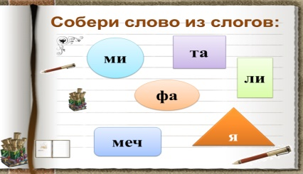  …- что либо воображаемое, фантазируемое или мысленно представляемое (мечта).  Мечта- что либо воображаемое, фантазируемое или мысленно представляемое. Слайд 4  - У вас есть мечты? Составьте предложения о своей мечте.  Запись слова на доске с выделением непроверяемой гласной.  - Подберите однокоренные слова к слову мечта, запишите. ( Мечтатель, размечтался) | Организует работу в тетрадях.  Организует самопроверку и самооценку работы.  Создает условия для возникновения у учеников внутренней потребности включения в учебную деятельность.  Организует фиксирование индивидуального затруднения.  Организует актуализацию знаний о решении проблемы  Организует работу над развитием устной речи. | Выполняют задания, тренирующие отдельные способности к учебной деятельности, мыслительные операции и учебные навыки.  Выполняют самопроверку работы по орфографическому словарю учебника. Самооценка.  Активизируют внимание, включаются в работу над учебной задачей.  Фиксируют индивидуальное затруднение.  Высказывают своё предположение.  Оформляют свои мысли в устной речи.
III. Выявление места и причины затруднения.  Цели:  - выявить место затруднения;  - зафиксировать во внешней речи причину затруднения  -подвести к теме урока | Регулятивные: формулировать и удерживать учебную задачу;  Коммуникативные: ставить вопросы; формулировать свои затруднения;  Познавательные: общеучебные - выделение, формирование познавательной цели с помощью учителя, логические - построение рассуждений;  Предметные: выявлять место затруднения и причину его появления | - Однажды я услышала такое высказывание ученика:  У меня богатая мечта. Слайды 5-6  - Нравится ли вам, как сочетаются слова в предложении? (Нет. Мечта не может быть богатой, эти слова вместе не должны употребляться)  -Какое близкое по значению слово вы бы поставили вместо слова мечта?(фантазия)  (Если дети затрудняются подобрать верное слово, то нужно вернуться к слайду 4)  У меня богатая фантазия. Слайд 7  - Что можете сказать о словах мечта, фантазия? (синонимы)  Слайды 8-9  - Почему же нам не подошло слово мечта? (Неверно было употреблено в предложении)  -Кто может определить тему урока?  Тема: Сочетание синонимов с другими словами Слайд 10 | Организует выявление места затруднения.  Организует  фиксирование во внешней речи причины затруднения.  Подводит к теме урока. | Под руководством учителя выявляют место затруднения.  Проговаривают причину затруднения с помощью учителя.  Уточняют тему урока
IV. Построение проекта выхода из затруднения  Цели:  - организовать постановку цели урока;  - организовать составление совместного плана действий;  - определить средства. | Регулятивные: ставить новые учебные задачи в сотрудничестве с учителем;  Познавательные:выбирать наиболее эффективные способы решения задач;  Предметные: использовать средства устного общения в разных речевых ситуациях в ходе монолога, диалога. | - Какие задачи поставим перед собой?  - Учиться находить синонимы в тексте  - Учиться правильно употреблять синонимы в речи  - Расширять словарный запас Слайд 11  Какие уже известные вам знания о синонимах помогут решить эти учебные задачи?  - Проверьте себя, запишите, что вам уже известно о синонимах с прошлого урока.  Работа по карточке (в паре) Слайд 12  Заполни пропуски недостающими словами:  Синонимы – это ___________ по значению слова, они отвечают на __________________ вопрос.  Например: ребята, малыши, ______  Самопроверка по эталону. Слайд 13  - Кто помнит, что означает слово «синоним » в переводе с греческого языка ? (Одноименный)  - На какие знания будете опираться для решения поставленных задач урока? (Синонимы-близкие по значению, отвечают на один и тот же вопрос) | Организует постановку цели урока.  Организует актуализацию знаний о решении проблемы  Организует работу в паре.  Организует самопроверку.  Организует определение средств для реализации целей урока | С помощью учителя ставят цель урока.  Выполняют работу в паре  Выполняют самопроверку работы по эталону  Называют средства.
V.Реализация построенного проекта  Цели:  - реализовать построенный проект в соответствии с планом;  - зафиксировать новое знание в речи и знаках;  - организовать устранение и фиксирование преодоления затруднения;  -научить самостоятельно искать и выделять необходимую информацию, используя различные источники. | Личностные: любознательность и интерес к приобретению новых знаний и способу их получения;  Регулятивные: прогнозирование;  Коммуникативные: инициативное содружество в поиске и выборе информации;  Предметные: знакомство с ролью синонимов в речи; умение работать со словарём синонимов и антонимов по его назначению; получат возможность узнать значения устаревших слов «стезя», «тракт». | Наблюдение над языковым материалом. Выяснение роли синонимов в речи.  Интерактивная доска.  -Прочитайте загадки, найдите в них синонимы.  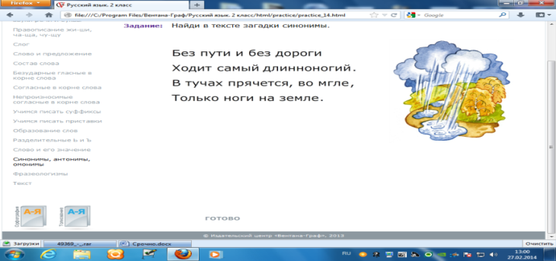  1 ученик работает у доски  ( Отгадка-дождь; синонимы-пути, дороги)  -Запишите эти синонимы.  -Какие еще синонимы знаете к слову дорога?  -Ребята, с какими словарями мы уже встречались и работали? (Толковый, орфографический)  -Сегодня мы познакомимся с новым словарем синонимов и антонимов.  (Демонстрация словаря синонимов и антонимов)  -Как вы думаете, какую помощь нам может оказать этот словарь? (Подбирать к словам синонимы и антонимы)  -Найдем в словаре слово «дорога».  (Демонстрация через документ-камеру на экран интерактивной доски страницы со словом «дорога»)  - Какие ещё синонимы к этому слову есть? Прочитайте эти слова с их лексическим значением (Тракт, трасса, стезя).  -Запишите эти слова, продолжите ряд синонимов: путь, дорога, стезя, трасса,тракт.  - Прочитайте другую загадку. Найдите синонимы.  Интерактивная доска. 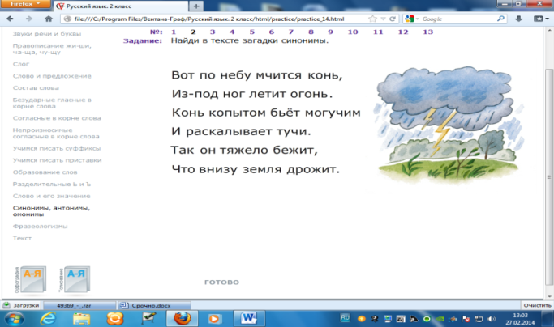  (Отгадка-молния; синонимы: мчится- бежит)  - Почему это синонимы? Докажите.  -Какую роль в нашей речи играют синонимы?  - Сравните свой вывод с выводом в учебнике. С.47 | Создаёт условия для поиска информации  Организует выполнение учащимися пробного учебного действия.  Организует  фиксирование затруднения  Организует устранение затруднения.  Организует сопоставление версий решения проблемы.  Создаёт условия для поиска информации.  Создаёт условия для поиска информации  Определяет типичные недостатки  Организует сопоставление версий решения проблемы. | Самостоятельно ищут необходимую информацию  Фиксируют затруднения  Высказывают свои версии.  Ищут необходимую информацию.  Самостоятельно ищут необходимую информацию  Высказывают свои версии.  Корректируют недостатки.  Сопоставляют свои версии решения проблемы с учебником.
VI. Первичное закрепление с проговариванием во внешней речи  Цель:  - организовать усвоение учениками нового способа действий с проговариванием во внешней речи.  -закрепить алгоритм работы | Личностные: любознательность и интерес к приобретению новых знаний и способу их получения;  Регулятивные : удерживать учебную задачу;  Познавательные: общеучебные - умение осознанно и произвольно строить речевое высказывание по алгоритму; рефлексия способов и условий действия;  Коммуникативные:оценка и коррекция действий товарища;  Предметные: анализировать, определять группу синонимов опираясь на правило: это слова близкие по значению и отвечающие на один и тот же вопрос;  находить пути решения проблемной ситуации. | Упражнения в нахождении синонимов  Упр. №1 С.47  - При каких двух условиях слова будут являться синонимами?(Синонимы - близкие по значению и отвечают на один и тот же вопрос)  Подбор синонимов к словам друг , жара  Интерактивная доска. Использование ЭОР.  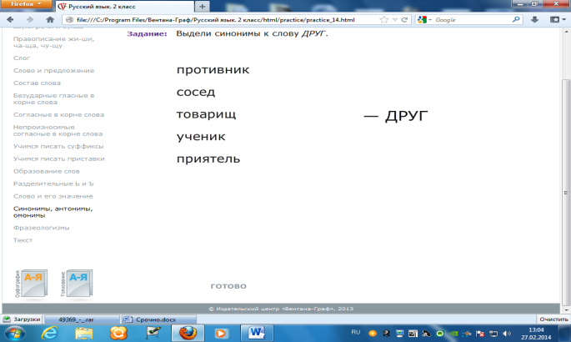  -Являются ли слова друг и товарищеский синонимами? Почему?(Нет, они отвечают на разные вопросы) | Устанавливает осознанное восприятие.  Организует усвоение учениками знания с проговариванием во внешней речи.  Создаёт проблемную ситуацию | Устанавливают причинно-следственные связи.  Решают типовые задания и проговаривают алгоритм вслух  Высказывают свои версии. Поиск путей выхода из проблемы.
VII. Самостоятельная работа с самопроверкой по эталону (выбор правильной ситуации при решении проблемы).  Цели:  -проверить уровень приобретённых знаний  -организовать выполнение учащимися самостоятельной работы на новое знание;  - организовать самопроверку по эталону;  - организовать выявление места и причины затруднений, работу над ошибками. | Личностные: самоопределение; ценностное отношение к образовательному процессу самооценка в виде осознанности своих возможностей в учении;  Регулятивные: вносить коррективы в действие после его завершения на основе его оценки и учета сделанных ошибок;  Познавательные: общеучебные:  умение осознавать и произвольно строить речевое высказывание;  поиск и выделение необходимой информации с использованием ИКТ;  Предметные: работать самостоятельно, анализировать, делать выводы, применять теоретические знания на практике,  сопоставление результатов работы с эталоном. | 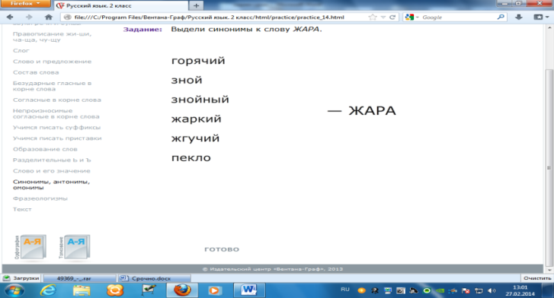  1.Самостоятельная работа.  -Найдите синонимы к слову жара. Запишите их в тетрадь.  Проверка по эталону на доске. (Жара, зной, пекло)  -На какие два условия вы опирались при подборе синонимов к слову жара? (Синонимы должны быть близкие по значению и отвечать на один и тот же вопрос)  Физминутка  -Если пара слов, которые я называю синонимы, то вы приседаете. Если не синонимы -хлопок в ладоши.  (погасить-потушить, друг-враг, бросать-кидать, книга-читать, работа-труд, внимательный- рассеянный)  2.Упражнения в правильном употреблении синонимов в предложениях.  Работа в паре  С.48 №2  Каждая пара работает над одним предложением по выбору подходящего синонима из ряда предложенных.  3. Проверка парнойй работы.  Слайды 14-15 | Организует деятельность по применению новых знаний  Организует усвоение учениками знания с проговариванием во внешней речи  Организует парную работу по применению новых знаний  Организует представление итогов самостоятельной работы. | Выполняют самостоятельную работу.  Осуществляют самопроверку, пошагово сравнивая с эталоном.  Проговаривают решения проблемных ситуаций.  Проговаривают правила работы в паре. Выполняют задание.  Осуществляют представление своей работы, сравнивая с эталоном.
VIII. Включение в систему знаний и повторение.  - организовать повторение умений и подготовка к восприятию нового материала | Регулятивные: прогнозирование  Коммуникативные: уметь высказывать своё предположение на основе работы с материалом учебника  Познавательные:  автоматизация умственных действий по изученным нормам и связь с последующим материалом | 4) Упражнение в выделении лишнего слова из ряда синонимов.  Найди и выдели лишнее слово среди синонимов:  А) Сила, мощный, могучий (лишнее: сила)  Б) Интересный, увлекательный, молодой. (лишнее: молодой)  Коллективная проверка.  Учащиеся доказывают правильность своего выбора с опорой на правило о синонимах: это слова близкие по значению и отвечающие на один и тот же вопрос. | Организует самостоятельную деятельность по применению новых знаний  Организует проверку самостоятельной работы. | Выполняют самостоятельную работу.  Объясняют решения заданий с проговариванием алгоритма.
IX. Проверка усвоения знаний.  Цель:  - организовать  проверку знаний. | Личностные: ценностное отношение к образовательному процессу.  Регулятивные: планирование своих действий в соответсвии с поставленной задачей,  вносить необходимые коррективы в действие после его завершения на основе его оценки и учёта характера сделанных ошибок.  Познавательные:  автоматизация умственных действий по изученным нормам;  Предметные: работать самостоятельно, применять теоретические знания на практике | - Проверьте свои знания с помощью экзамена:  (Если высказывание верное, отметить- плюсом; если неверное - минус)  - Синонимы –это слова близкие по значению.  - Синонимы отвечают на разные вопросы.  - В переводе с греческого «синоним» означает «одноимённый».  - Синонимы помогают разнообразить нашу речь.  - Слова «радостный -грустный» -синонимы.  Коллективный анализ допущенных ошибок.  Домашнее задание (дифференцированное)  1 уровень : с.49 №5 (базовый)  2 уровень : ( повышенный) Сочинить рассказ о зиме, используя синонимы.  Приложения | Организует проверку знаний.  Выдвигает уровень знаний. | Выполняют самостоятельно задание.  Анализируют результат работы, вносят коррективы.  Определяют свой уровень знаний, выбирают задание.

Заполни пропуски недостающими словами:
Синонимы – это ___________ по значению слова, они отвечают на __________________ вопрос.
Например: ребята, малыши, ______

